Отчёт по лабораторной работе №5
Тема: Настройка менеджера паролей pass и системы управления конфигурационными файлами chezmoi в Fedora Linux

Студент: Набиев Фаридун Наврузович
Группа: НБИбд-02-25

март 2026 г
Цель работы
Изучить и практически освоить:
- установку и настройку классического менеджера паролей pass (password-store) с шифрованием GPG и синхронизацией через git
- интеграцию с браузером через browserpass
- установку и базовую настройку инструмента chezmoi для управления dotfiles (конфигурационными файлами домашнего каталога)
- автоматизацию настройки рабочей среды на нескольких машинах

Теоретическая часть
pass — это стандартный Unix-менеджер паролей, реализующий философию «всё есть файл». Пароли хранятся в зашифрованных GPG-файлах в каталоге ~/.password-store, структура может быть произвольной. Синхронизация осуществляется через git.
chezmoi — инструмент для управления конфигурацией (dotfiles) с поддержкой шаблонов (Go template syntax), версионированием через git и безопасным хранением секретов. Позволяет иметь единый репозиторий конфигураций для разных машин (домашний ПК, ноутбук, сервер).

Ход работы
- Подготовка системы
Перед началом обновил систему:
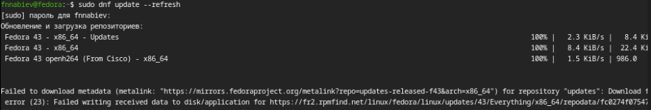
Установил базовые зависимости:
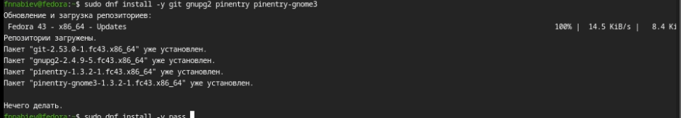
- Установка и настройка менеджера паролей pass
Установка
Установил классическую версию pass (хотя в 2026 году часто рекомендуют gopass за лучшую производительность и встроенный TOTP):
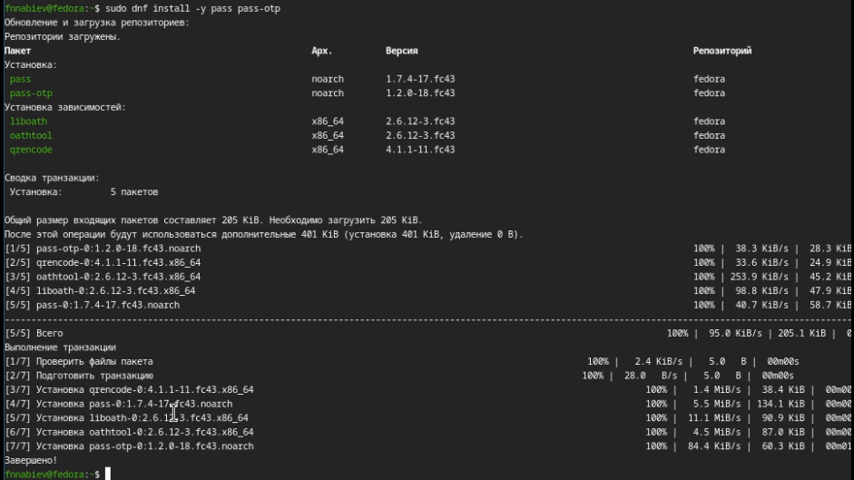
Работа с GPG-ключами
Проверил наличие секретных ключей:
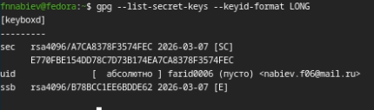
Инициализация хранилища pass
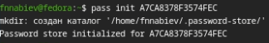
Настройка git-синхронизации
Инициализировал git внутри хранилища:
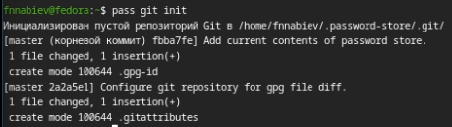
Создал приватный репозиторий на GitHub (password-store), скопировал SSH-адрес.
Добавил удалённый репозиторий:
Выполнил первый push:
Проверил статус.
Тестирование базовых операций
Добавил тестовый пароль
(ввёл пароль дважды) – Просмотрел.
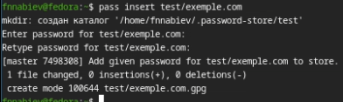
(ввёл passphrase от GPG-ключа → пароль отобразился)
Сгенерировал случайный пароль
Интеграция с браузером (browserpass)
Установил native-хост (в Fedora 44 пакет уже в официальных репозиториях):
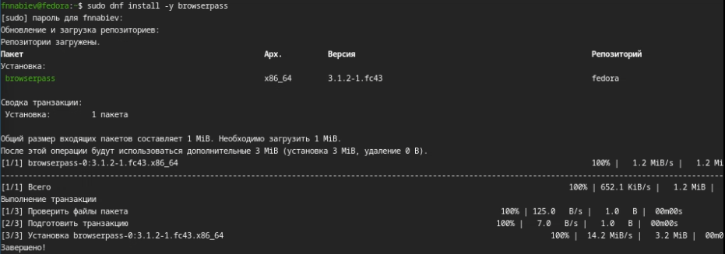
Установил расширение:
- Firefox: Browserpass-CE из addons.mozilla.org
- Chromium: Browserpass из Chrome Web Store
После перезапуска браузера интеграция заработала — при посещении сайтов появляется иконка для автозаполнения логина/пароля из pass.
- Установка и настройка chezmoi
Установка
Установил последнюю версию (на март 2026 — 2.70.0):
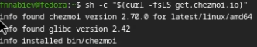
Создание репозитория dotfiles
Создал приватный репозиторий dotfiles на GitHub (можно было использовать шаблон, но создал пустой для простоты).
Инициализировал chezmoi:
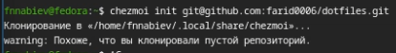
Добавление и применение конфигураций
Добавил несколько файлов:
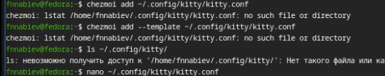
Посмотрел изменения:
Применить:
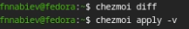
Ежедневные операции
- Обновление: chezmoi update
- Просмотр без применения: chezmoi diff
- Редактирование: chezmoi edit ~/.config/waybar/config
Дополнительное ПО (для Sway/Wayland-окружения)

Установил необходимые пакеты:
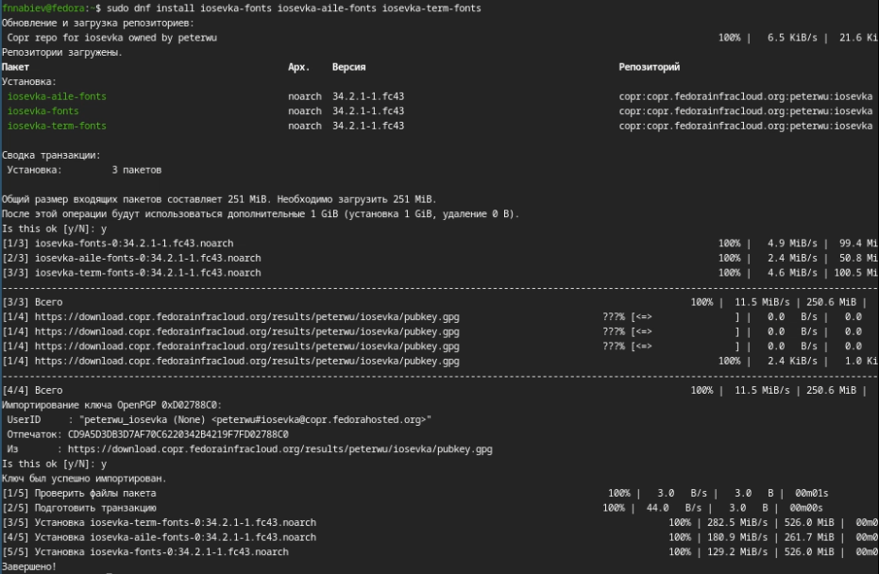
Установил шрифты Iosevka:
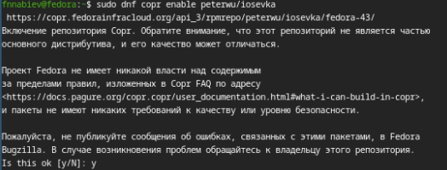

- Выводы
В ходе лабораторной работы успешно:
- настроен менеджер паролей pass с шифрованием GPG и синхронизацией через приватный git-репозиторий
- реализована интеграция с браузером через browserpass
- установлен и протестирован chezmoi для управления конфигурацией домашнего каталога
- подготовлена базовая инфраструктура для быстрого развёртывания одинаковой рабочей среды на нескольких машинах (одна команда chezmoi init --apply)
Полученные навыки позволяют безопасно хранить пароли и централизованно управлять конфигурацией в Unix-подобной среде.
Примечание: в 2026 году для повседневного использования часто предпочитают gopass (более быстрая реализация на Go с дополнительными функциями) или облачные менеджеры (Bitwarden / Proton Pass), но классический pass остаётся эталоном простоты и прозрачности.

